产权系统录入项目注意事项

实物项目登记模块

1.无拍卖资质的公司在项目名称录入时不得使用涉及“拍卖”“竞拍”类相关字眼。

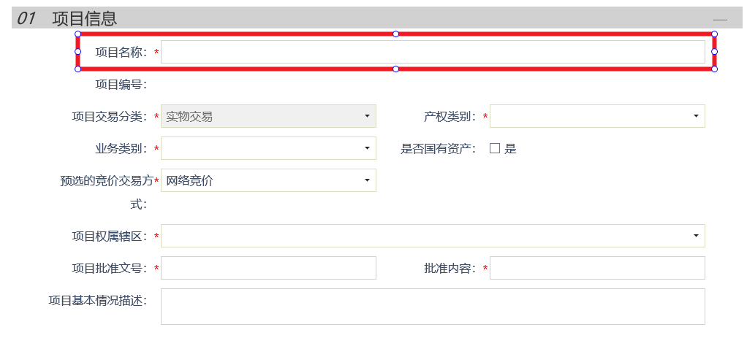

2.项目批准文号采用最终审批单位的批准文件，并与资产转让登记表中的“批准单位”保持一致，批准内容可简写。

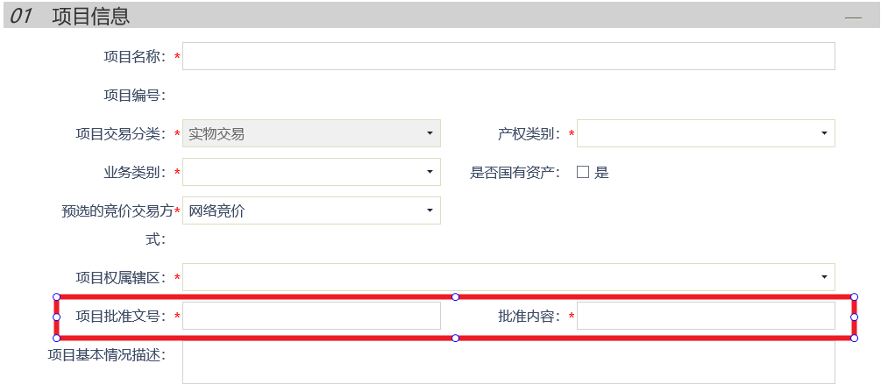

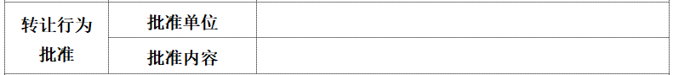

3.转让方信息

项目联系人填写转让方人员信息，如法定代表人、受托人等，不可填写代理机构工作人员姓名。

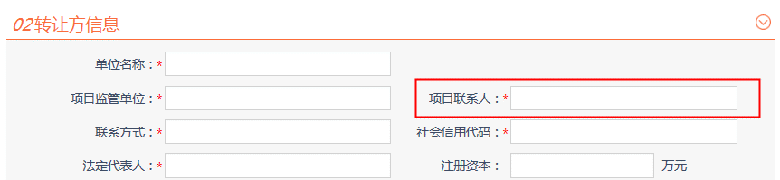

4.新增标的信息

（1）首次进场时，起始价不得低于评估价格。

（2）保证金截止时间与申购结束时间保持一致，不得设定为非工作日。

（3）是否具有优先权人需与转让方进行沟通。

（4）标的图件为必填项，可采用PDF或照片形式上传。

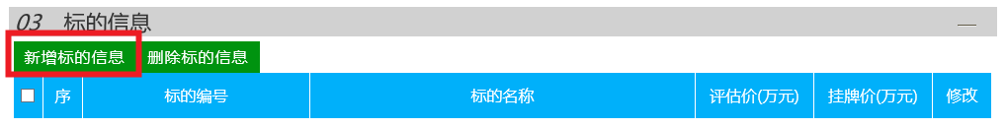

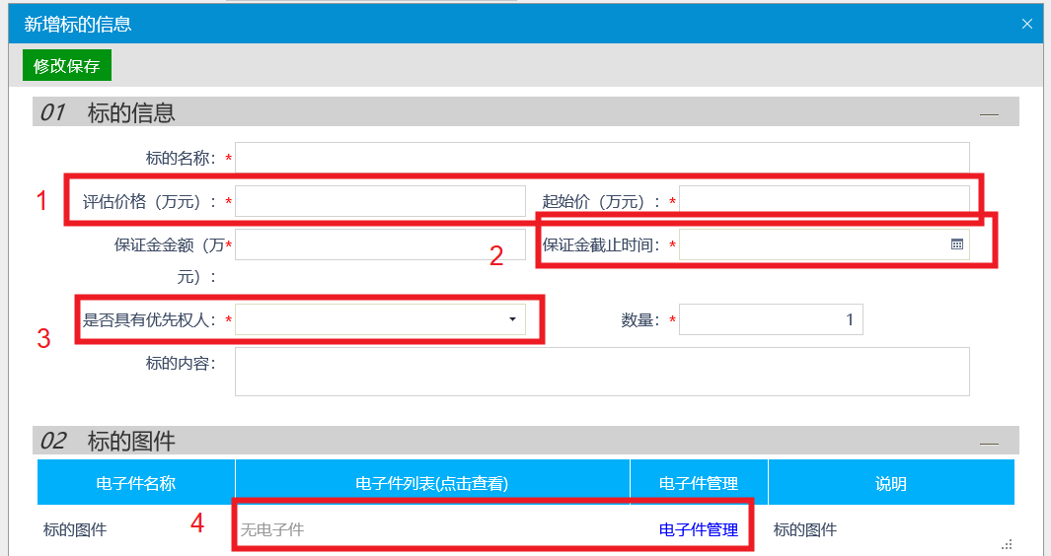

5.资料不可上传word文件，使用PDF或照片形式均可。

（1）无拍卖资质的公司在签署委托代理合同时不得涉及“拍卖”“竞拍”类相关字眼（若无固定模板可参考附件1）。

（2）涉及转让方信息及不可公开的相关材料上传至转让方资格证明。

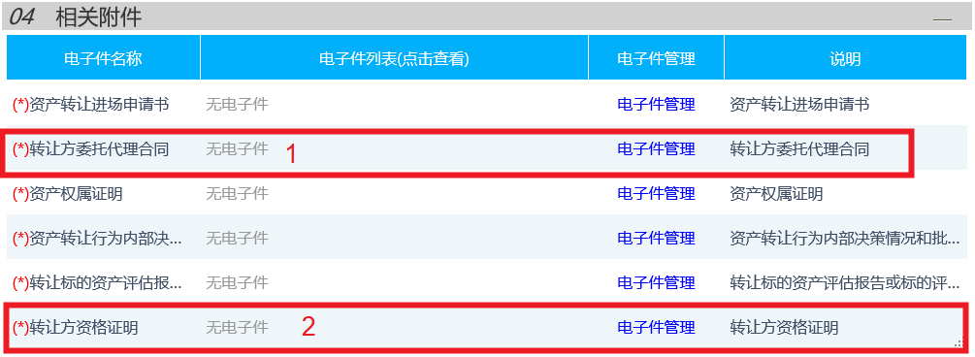

设定竞价规则模块

6.新增竞价规则

（1）预定竞价日期可设定为申购结束时间之后最近的工作日，并确保预定竞价日期往后的24小时自由报价期也处于工作日。

（2）竞价开始时间推荐设定为整点或半点开始，便于竞买。

（3）限时竞价时长推荐300秒（5分钟）。

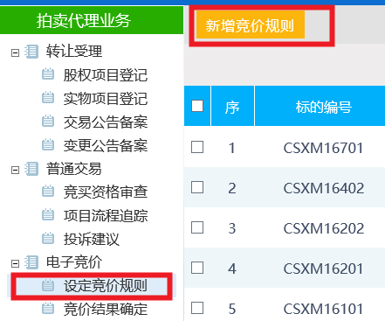

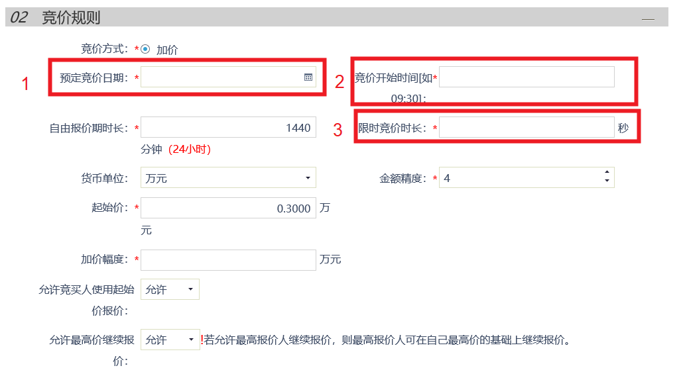

交易公告备案模块

7.新增交易公告

（1）无拍卖资质的公司同样不得使用涉及“拍卖”“竞拍”类相关字眼。

（2）公告发布时间的设定需在工作日，推荐设定为整点或半点。

（3）申购结束时间与保证金截止时间保持一致（详见4）。

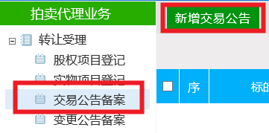

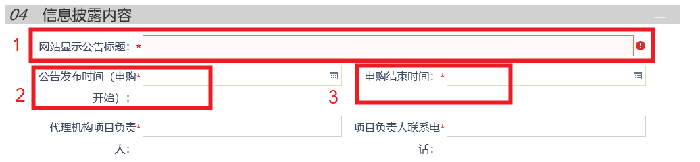

8.在编辑交易公告时，无拍卖资质的公司不得使用涉及“拍卖”“竞拍”类相关字眼。（交易公告模板详见威海市公共资源交易网“办事指南”中的产权--代理公司进场资料）。

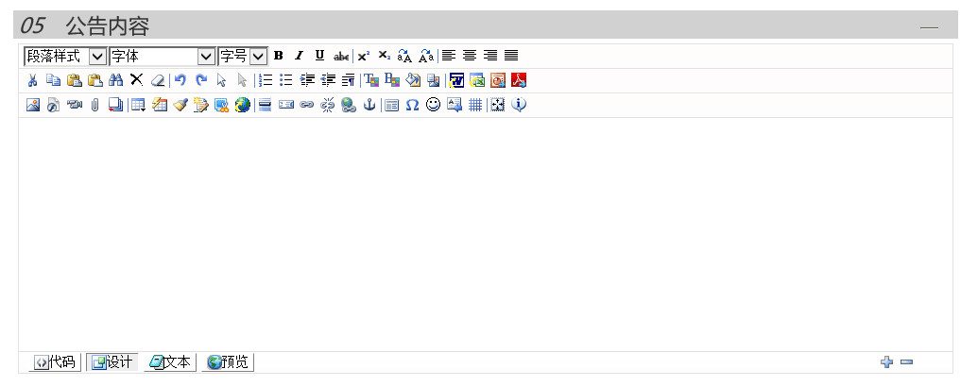

附件1

委托代理合同

委托方（甲方）：

地址：

受托方（乙方）：

地址：

甲方拟出租/出售其合法持有或依法可以处置的资产，并委托乙方作为其出租/出售上述资产的代理机构，代理有关产权出租/出售事宜。

根据《中华人民共和国民法典》《威海市权益类公共资源交易服务流程》等有关规定，甲、乙双方遵循自愿、平等、公正、诚实信用的原则，协商一致，签订如下委托合同。

一、一般委托事项

1.1甲方委托乙方就甲方所属在交易中心进行出租/出售代理。本项目共 个标的物且单独在威海市产权电子交易系统上进行交易。

1.2乙方具体服务内容：

①向甲方提供产权交易有关的法律、法规、政策等专业咨询服务；

②代为填写《资产转让申请书》；

③协助甲方起草有关产权交易的文件，按照相关规定整理进场交易材料；

④代为向交易中心递交相关产权交易材料和转达交易中心的函件、通知等，办理进场交易相关手续；

⑤协助甲方确定产权交易竞价方式，组织交易；

⑥其他乙方应提供的服务。

二、委托期限

2.1委托期限自合同签订之日起，至 年 月 日止。如乙方在此期限内未完成委托事项，经双方协商后可以顺延。

三、权利和义务

3.1甲、乙双方应遵守国家、省、市有关法规政策的规定，服从交易中心的业务管理。

3.2甲方应根据《威海市权益类公共资源交易服务流程》等相关文件的要求，向乙方及时、完整地提供交易中心及乙方为完成委托事项所要求的相关文件材料。

3.3甲方应如实提供有关文件材料和陈述有关事实，乙方有权对有关文件资料的真实性、合法性进行核验。甲方应承担提供虚假文件或隐瞒事实的法律后果。

3.4甲、乙双方均具有对对方所提供的相关材料承担保密的义务。未经对方同意，不得提供给第三方。

四、双方的承诺

4.1甲、乙双方承诺其所提供的所有材料（包括原件、复印件）、陈述的事实真实、完整、有效。

4.2甲方保证其对出租/出售的标的享有完整的权利。甲方对出租/出售标的所享有的权利有瑕疵的，应明示该瑕疵并提供有关说明、处理方案。

4.3乙方诚信承诺其具备从事甲方委托事项的所有资格及能力，其受托办理上述事项均已获得相关有权机构的批准或授权。

4.4乙方向甲方承诺，按照甲方的指示处理委托事务，不超越其代理权限。需要甲方变更指示的，应当经甲方同意。

五、代理服务费及支付方式

5.1代理服务费

乙方开展资产交易代理业务、撮合产权交易双方成交，收取代理服务费，代理服务费按照标的成交金额的 ％（含 ％税率增值税）收取，由承租人承担，甲方不为承租人的付款义务承担连带责任。

5.2代理服务费支付方式

5.2.1承租人应在竞价结果通知书发出后 日内付清本款。

六、合同的违约责任

6.1甲乙双方应严格遵守本合同约定。若违反交易规则和本合同，违约方应承担法律责任。

6.2甲乙任何一方违反本合同的约定，给对方造成损失的，应由违约方承担赔偿责任。

七、其他内容

7.1本合同经甲乙双方签字并盖章后生效。

7.2本合同项下的任何修改、补充或解除，均应采取书面形式。有关书面的补充协议或文件等，交易时亦应报交易中心备案。

7.3本合同壹式 份，甲乙双方各执 份，交易中心留档 份，具有同等效力。

7.4本合同履行过程中产生纠纷，双方协商解决；协商不成，双方有权向威海市 区人民法院提起诉讼。

委托方（盖章）： 委托方（盖章）：

法定代表人签字： 法定代表人签字：

年 月 日 年 月 日